Project Smart Car

Jelle Meyhui

Table of Contents

Functioneel Ontwerp 3

Probleemstelling 3

Oplossing 3

Projectresultaat 3

Functionele eisen 3

Blokschema 3

Doelgroep 3

Concurrentie analyse 3

Taakanalyse 3

Minimum Viable Product 3

Flows 3

Wireframes 3

Testresultaten 3

Design document 4

Inspiratie 4

Kleurschema 4

Contrast test 4

Typografie 4

Icons 4

Bronnen 4

Resultaat 4

## Functioneel Ontwerp

### Probleemstelling

Hoe kan ik ervoor zorgen dat mensen met een oudere auto toch kunnen profiteren van de technische vooruitgang/voordelen van de nieuwere wagens?

### Oplossing

Een smart kit gaan maken, die allerlei handige technologische onderdelen bevat en dat helemaal niet zo moeilijk is om te monteren op de wagen. Ik zal parkeersensoren maken, een lichtsensor die zal weten wanneer het ideaal is om de lichten aan te steken (dit omdat je vroeger vaak manueel de lichten moest gaan aansteken), een slim dashboard met een digitale weergave van de snelheid (iets duidelijker dan enkel de snelheidsmeters), Buzzers (die samenwerken met de parkeersensoren), een LED-strip die zal aantonen aan de hand van kleuren hoeveel je rijdt (veiligheid bevorderen), en als extra leuke handige feature een temperatuursensor om de temperatuur binnenin de wagen te bepalen.

### Projectresultaat

Ik ga een slimme auto maken.

Wanneer ik nadacht over wat ik wou gaan ontwerpen als project, vond ik het noodzakelijk dat het iets zou gaan worden waar ik zelf volledig achter sta en dagelijks mee in contact kom. Ik dacht aan de dingen die ik heel vaak doe, heel leuk vind om te doen en die eigenlijk nog een automatisatie kunnen gebruiken. Al snel kwam ik tot de conclusie dat ik iets wou gaan doen met mijn auto. Ik vind het nogal moeilijk om mij altijd aan de ideale snelheid te houden op de weg, omdat ik met een iets oudere auto rijd en nog een wijzer heb waar ik mijn snelheid op kan zien. Ook parkeren vind ik/ vinden medestudenten niet altijd even eenvoudig, als oplossing hiervoor zal ik parkeersensoren maken. Ook is het bij iets oudere auto’s vaak zo dat je de lichten handmatig moet aanzetten. Soms vergeet ik dit wel eens, dus dacht ik aan het plaatsen van een lichtsensor die zo aan zal geven wanneer ik het best mijn lichten aan zet.

Dus even concreet: Ik ga ervoor zorgen dat je ook met een oudere auto het comfort van sensors hebt die het rijden en parkeren veel makkelijker maken. Zoals ik al zei vind ik het moeilijk om mijn exacte snelheid af te lezen. Daarom ga ik aan de hand van een display in de auto aangeven hoe snel de wagen aan het rijden is + er zullen geluiden afspelen + specifieke kleuren van de LED-strip wanneer de auto boven bepaalde snelheden zal gaan (dit zullen de standaard snelheden van Vlaanderen zijn 50 km/h, 70 km/h, 120 km/h). Parkeren is ook iets wat ik niet gemakkelijk vind, dus voor dit probleem zal ik ook een oplossing gaan maken, namelijk parkeersensoren die zullen piepen naarmate je dichter bij een ander object komt. Ik zal aan de hand van een lichtsensor aangeven wanneer ik het best de lichten van de auto aansteek en als extra zul je de temperatuur van het display kunnen aflezen.

Een extra feature die er eventueel bij kan (dit is dan een could have) is een badge systeem in de auto, zodat je dit met meerdere familieleden kan gebruiken en dit in een duidelijk overzicht weergegeven kan worden op de site.

Dit alles zal mooi en overzichtelijk worden weergegeven op mijn website. Je zal daar je huidige snelheid van de auto kunnen aflezen, alsook de gemiddelde snelheid. Je zal daar ook vinden of je je autolichten aan moet zetten of niet. En je zal een geanimeerde auto zien die aan zal geven hoe ver je nog van een ander object zit (groen = ver, oranje = nog voldoende ver, maar er nadert iets, rood = dicht).

Samengevat:

Het uiteindelijke eindresultaat zal een kit zijn met de technologie van de moderne auto.

Ik ga ervoor zorgen dat je ook met een oudere auto het comfort van sensors hebt die het rijden en parkeren veel makkelijker maken. Zoals ik al zei vind ik het moeilijk om mijn exacte snelheid af te lezen. Daarom ga ik aan de hand van een display in de auto aangeven hoe snel de wagen aan het rijden is + specifieke kleuren van de LED-strip wanneer de auto boven bepaalde snelheden zal gaan (dit zullen de standaard snelheden van Vlaanderen zijn 50 km/h, 70 km/h, 120 km/h). Parkeren is ook iets wat ik niet altijd even gemakkelijk vind, dus voor dit probleem zal ik ook een oplossing gaan maken, namelijk parkeersensoren die zullen piepen naarmate je dichter bij een ander object komt. Ik zal aan de hand van een lichtsensor aangeven wanneer de bestuurder het best de lichten van de auto aan zet en als extra zal je de temperatuur binnenin de auto van het display kunnen aflezen.

### Functionele eisen

|  |  |
| --- | --- |
| Eis | Invulling |
| 1. behuizing (maakgedeelte): 3D print? Naaien? Lasercutting? Hacken van bestaand iets? | (dichter bij de projectweken vragen we een verfijndere invulling inclusief schetsen, je begint dus best al na te denken)  Ik zal een waterproof behuizing nodig hebben die de sensors buiten tegen de  regen zal beschermen. Ook kan ik een houder maken voor mijn display met  een 3D printer. |
| 1. elektronica:  2 gekende sensoren minimum 1 *nieuwe(1)* sensor  ((1)sensor die niet is behandeld in de lessen prototyping); 1 actuator: (tip: 1 ledje is niet voldoende als actuator!) 1 display: (tip: neem die uit je doos) | Sensoren:   1. Snelheid sensor:     Link: <https://www.reichelt.com/be/nl/ontwikkelaarsborden-snelheidssensor-lm393-debo-speed-sens-p226726.html?PROVID=2812&gclid=Cj0KCQiA7YyCBhD_ARIsALkj54oi1L1zrhWbJmUFIQE32z-87X2L3nHQGQyiTbRAuD4pwuoAS5f1dUwaAsweEALw_wcB>   1. JSN-SR04T sensor (distance sensor)     Link:  <https://opencircuit.be/Product/AJ-SR04M-ultrasonische-sensor-waterdicht-v2.0>   1. Light dependent resistor (LDR) 🡪 lichtsensor     Link:  <https://www.hobbyelectronica.nl/product/ldr-light-dependent-resistor/>   1. LM35 🡪 temperatuursensor     Link: <https://www.otronic.nl/a-60871831/sensors/ds18b20-to92-temperatuur-sensor-dallas-clone-thermometer/?gclid=Cj0KCQjw9_mDBhCGARIsAN3PaFMe1zvTQ1pq39ahgy1-VNVsCGDZOZhVjqwscWTiothaxx8IELIUOOEaArtjEALw_wcB>   1. RFID Reader:     Link: <https://www.otronic.nl/a-60634400/sensors/rfid-rc522-nfc-kit-mfrc522-s50-mifare-incl-rfid-fudan-card-en-key-tag/>  Actuatoren:   1. Grove – LED String Light     Links: <https://www.kiwi-electronics.nl/grove-led-string-light>   1. piezo buzzer:     Link: <https://www.otronic.nl/a-62640711/audio-mp3/buzzer-module-passief-voor-arduino/?gclid=Cj0KCQiA7YyCBhD_ARIsALkj54rfeFxiCg15tSpb5FG3JM8BdK9ZT5O9eRMxEo_SSj4lYpwwTe7CkTsaAprcEALw_wcB>   1. Leds:     Link: <https://www.allekabels.be/led-diode/7369/1074030/led-kled1.html?gclid=Cj0KCQiA7YyCBhD_ARIsALkj54p-pV_JZEP8z9G0qNxLxBnbGwtR0KsxCXIy5gc7vDw5wnnRLx3C0AEaAvJZEALw_wcB>  Display:    Link: <https://www.otronic.nl/a-62700212/displays/1602-lcd-blauw-backlight-5v/?gclid=Cj0KCQiA7YyCBhD_ARIsALkj54pHczmT2t8oNJNniJQnKLDMgN2IyqkkkTSb_AdjjyAp2Wf3dbs-oPIaAuLREALw_wcB> |
| 1. datacaptatie (backend) berekenen en opslaan van wat je moet bijhouden om je ding te doen werken | Vul in wat  Er zullen verschillende data worden bijgehouden:   * snelheid van de wagen * gemiddelde snelheid van de wagen * afstand van de afstandssensor * wanneer het licht van de auto aan moet en wanneer niet * gebruiker van de auto * buzzer (voor snelheid) aan of niet |
| 1. visualisatie (frontend) tip: we willen sowieso historiek weergegeven krijgen op de mobile-first website | Vul in wat en hoe   * Snelheid aan de hand van letters (heel duidelijk en redelijk groot) * Duidelijke overzichten van gemiddelde snelheid * Mooie visualisatie met de afstand van de afstandssensors   Voorbeeld:     * Een button, waarmee je de Buzzer (die geluid maakt voor de snelheid) aan en uit kan plaatsen. |
| 1. genormaliseerde SQL database (raspi = verplicht) | (Dit is een must, denk na wat je gaat bijhouden in je db )  OK? j/n   * Ik zal ik de gemiddelde snelheden gaan bijhouden. |
| 1. webserver opzetten voor besturing van project - draait verplicht op de raspi | Je moet verplicht werken met een raspberry pi  OK? j/n  Ja, de Raspberry PI kan in mijn voertuig worden geplaatst. |

Samengevat:

De eisen van het project zijn: **Een behuizing**, **2 gekende sensoren**, minimum **1 nieuwe sensor**, **1 actuator** (1 LED is niet voldoende) en **1 display**.

Mijn project bevat: Een stevige uit hout gemaakte **behuizing** (in de vorm van een auto), **Light dependent resistor** (voor de lichten), **1 temperatuursensor** (temperatuur in de auto bepalen) , **JSN-SR04T sensor** (afstand sensor als de parkeersensoren), **1 snelheidssensor** (voor snelheid op het display) , een buzzer (in samenwerking met de parkeersensoren om aan te geven hoe ver je van een object zit) en een **LCD** (om de snelheid, temperatuur, status van de lichten, ingelezen door de sensoren op weer teg even).

### Blokschema

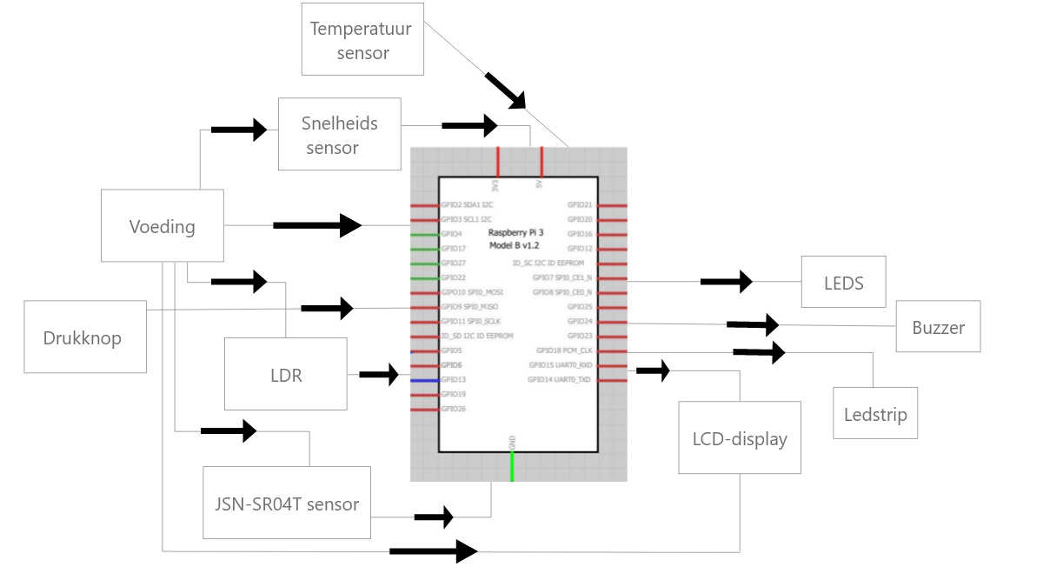

### Doelgroep

Volwassenen en jongvolwassenen die met een oudere auto rijden zonder de technische voordelen van de moderne auto.

### Concurrentie analyse

|  |  |  |  |  |
| --- | --- | --- | --- | --- |
| **Functionaliteit** | **NAVAudio** | **Direct** **Autoparts** | **Vjoycar (Bol.com)** | **Auto 5** |
| Afstandssensor | X | X | X | X |
| Camera | X |  |  |  |
| Buzzer (geluidssignalen) | X | X | X | X |
| LED | X | X | X | X |
| Display |  | X | X | X |
| Dock (sensoren makkelijk te verbinden in de centraal bakje) | X | X |  | X |
| Snelheidscontrole |  |  | X |  |
| Lichtsensor |  |  |  |  |

Links naar concurrenten:

**NAVAudio:** <https://www.navaudio.nl/parkeersensoren/parkeersensoren-set-incl-achteruitrijcamera--974>

**Direct** **Autoparts:** <https://www.direct-autoparts.nl/products/pz-300-8-car-parking-reversing-buzzer-led-monitor-parking-alarm-assistance-system-with-4-7m-front-sensors-and-4-2-5m-rear-sensors?gclid=Cj0KCQjw1PSDBhDbARIsAPeTqrfbryvWTtx0QjpMFEcdjzkF5zzeOJpOKqekJ0iM0VbWSp6edmHaX_4aAoK4EALw_wcB>

**Vjoycar (Bol.com) :** <https://www.bol.com/nl/p/gps-snelheidsmeter-snelheid-meten-zonder-afwijking-duidelijk-lcd-scherm-snelheidsoverschrijding-alarm/9200000109495275/#product_specifications>

**Auto 5:** <https://www.auto5.be/nl/p/technaxx-parkeerhulp-tx-109-57431.html?utm_medium=cpc&utm_source=google&utm_campaign=SmartShopping-Auto5-EquipementConfort&utm_content=EquipementConfort&utm_term=57431&s_kwcid=AL!11721!3!480422733006!!!g!1185551190697!&gclsrc=aw.ds&&gclid=Cj0KCQjw1PSDBhDbARIsAPeTqrcD1RBoXa9YHLXQkOus3WoY0-hvTSI645Zk_SQeHLckk07K2hcaIUIaAsydEALw_wcB#>

Conclusie

Ik nam 4 interessante concurrenten onder de loop en kwam tot de conclusie dat ze afzonderlijk allemaal interessante eigenschappen hebben, maar dat het nog interessanter zou het zijn om al deze elementen samen te gooien tot een combinatie van handige features. Ik besluit hieruit dat ik het nodig vind dat er zeker een afstandssensor, een buzzer, een LED, een display, snelheidscontrole en nog een feature dat ik bij geen van de 4 producten vond, namelijk een lichtsensor. Als extra en laatste sensor wil ik nog 1 toevoegen die puur op het comfort van mijn gebruikers zal inspelen en dit is een temperatuursensor.

### Taakanalyse

**Device:**

* Snelheid meten
  + Snelheid registreren aan de hand van de sensor
  + Snelheid doorsturen
* Signaal naargelang nadering object
  + Afstand tussen de wagen en het object meten
  + Data doorsturen
  + Signaal weergeven
* Signaal wanneer de bestuurder de lichten het best aanzet
  + Controleren hoeveel licht er buiten nog is
  + Beslissen of het nodig is om de lichten aan te plaatsen of niet
  + Data doorsturen
* Snelheid weergeven
  + Snelheid opvragen
  + Snelheid weergeven
* LED-indicatie van de snelheid weergeven
  + Snelheid opvragen
  + Beslissen welk LED-kleur bij de snelheid past
  + Gepaste LED-kleur weergeven
* Signaal weergeven indien er over een bepaalde snelheid wordt gegaan
  + Snelheid opvragen
  + Bepalen of het over een bepaalde snelheid is of niet?
  + Gepast signaal weergeven
* Badge sensor om te weten welke bestuurder er aan het stuur zit
  + Laten badgen
  + Opvragen van wie de badge is
  + De eigenaar weergeven
* Temperatuur weergeven
  + Temperatuur opvragen
  + Temperatuur weergeven

**Interface:**

* Snelheidsmeter (met indicatie indien te rap/traag)
  + Snelheid opvragen
  + Snelheid weergeven
* Knop om buzzer aan/uit te zetten
  + Buzzer aan/uit sturen
* Indicatie of de koplampen aan of uit moeten
  + Data opvragen
  + Beslissen of het te donker is buiten of niet
  + Weergeven of het nodig is of niet (onder niveau of niet)
* Aangeven van de afstand van de afstandssensoren
  + Data opvragen
  + Afstand weergeven
* Gemiddelde gereden snelheid van de wagen
  + Snelheden opvragen
  + Gemiddelde snelheid berekenen
  + Gemiddelde snelheid weergeven
* Gemiddelde gereden afstand van de wagen
  + Afstand opvragen
  + Gemiddelde gereden afstand opvragen
  + Gemiddelde gereden afstand weergeven
* Login (eventueel met badge) om met een profiel te werken (eigen gegevens).
  + Eigenaar opvragen
  + Gegevens van de eigenaar ophalen
  + Gegevens van de eigenaar weergeven
* De huidige temperatuur van de wagen weergeven
  + Temperatuur opvragen
  + Temperatuur weergeven

### 

### Minimum Viable Product

Device:

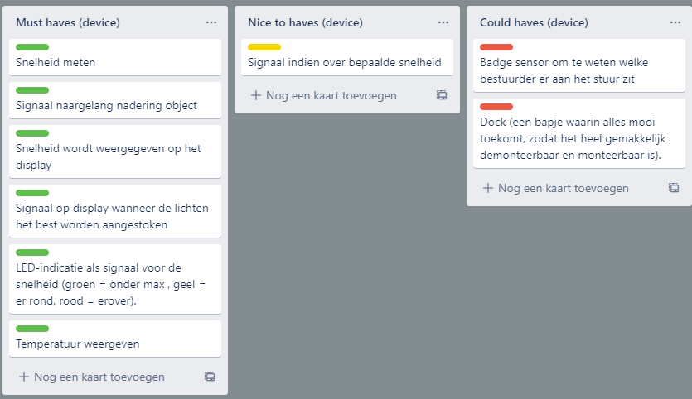

Interface:

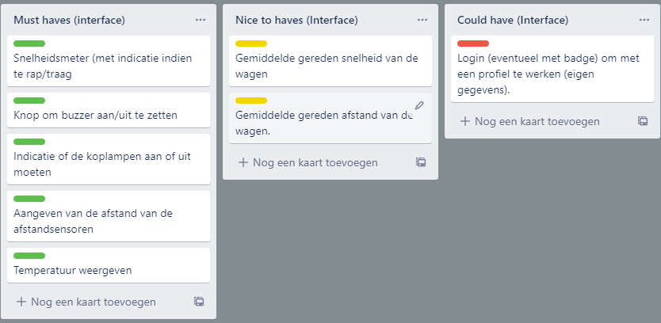

### Flows

### Flow 1 : Snelheidsmeter

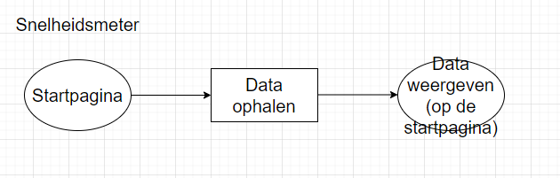

Extra uitleg: Dit is een korte flow, want dit is eigenlijk niet meer dan continue de data ophalen en weergeven. Dit wordt continue weergegeven zonder dat de gebruiker iets hoeft te doen.

Flow 2 : Aansturing buzzer

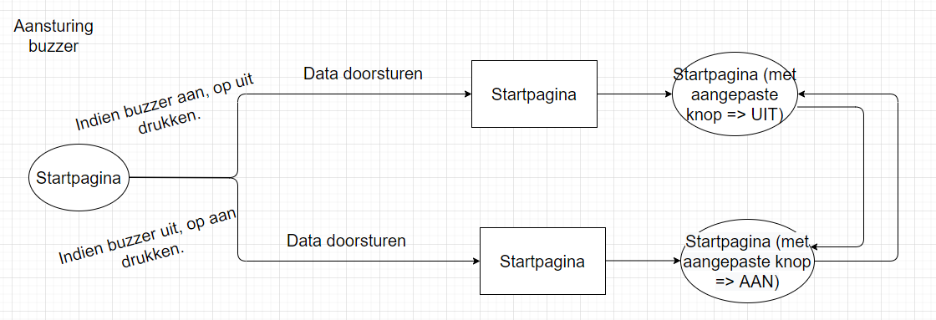

Extra uitleg: Ook deze flow is niet heel lang, omdat dit opnieuw op dezelfde pagina is en ik probeer dit heel kort, maar heel duidelijk te maken.

Flow 3: Status koplampen

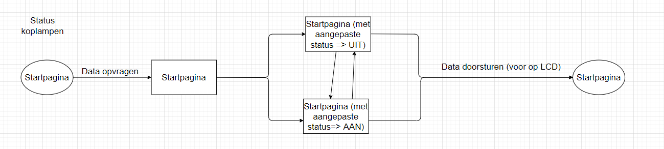

Extra uitleg: Dit lijkt een beetje op de vorige flow, maar hier is het dan met data opvragen en wegsturen.

Flow 4 : Afstand van de afstand sensoren weergeven

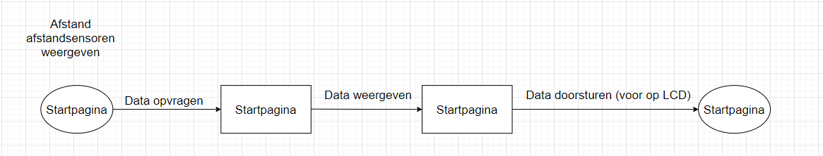

Extra uitleg: Dit zijn vaste handelingen, namelijk: data opvragen, data weergeven, data doorsturen.

Flow 5 : Temperatuur weergeven

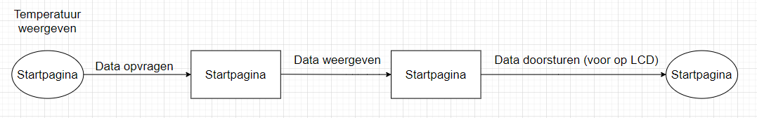

Extra uitleg: Dit is exact hetzelfde als flow 4. De data wordt opgevraagd, wordt verwerkt (weergegeven) en dan doorgestuurd.

### Wireframes

### Testresultaten

Omschrijving

Verbeteringen

## Design document

### Inspiratie

### Kleurschema

### Contrast test

### Typografie

### Icons

### Bronnen

### Resultaat